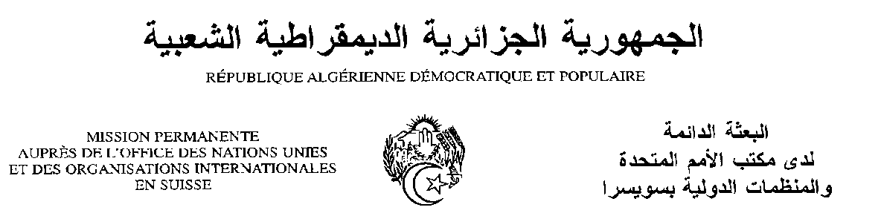
Déclaration de la Délégation algérienne
Vingt-sixième session du groupe de travail sur l’Examen Périodique Universel
EPU de la République du Zimbabwe
02/11/2016
Monsieur le Président ;
Nous souhaitons une chaleureuse bienvenue à la délégation de la République du Zimbabwe et nous la remercions pour la présentation du rapport national de son pays dans le cadre de son deuxième Examen Périodique Universel.
Nous nous félicitons des progrès réalisés par le Zimbabwe, en particulier dans le cadre de la nouvelle Constitution de 2013 qui a consolidé davantage le cadre institutionnel et normatif des droits de l’homme, en créant un nombre d’institutions importantes telles que la Cour constitutionnelle et la Commission pour l’égalité des sexes. Nous nous félicitons également de la ratification par le Zimbabwe d’un nombre d’instruments internationaux des droits de l’homme.
Nous saluons les efforts déployés pour protéger et promouvoir les droits de l’homme, entre autres à travers les mesures de lutte contre la corruption, et celles de protection de l’enfant à travers les démarches visant le maintien à l’école des enfants défavorisés, et l’élaboration d’un projet de Politique nationale relative aux droits de l’enfant. Nous encourageons le Zimbabwe à mettre en œuvre ce projet.
L’Algérie souhaiterait faire les recommandations suivantes au Zimbabwe :
- Renforcer l’accès des enfants aux services de santé en particulier en ce qui concerne le VIH/Sida, le Paludisme et la tuberculose ;
- Promouvoir les droits des personnes handicapées.
Je vous remercie, Monsieur le Président.

